- Наименование проекта: «Социальный фото-туризм «Мир нашими глазами»
- Срок реализации проекта: 1-2 года.
- Организация-заявитель, предлагающая проект: Государственное учреждение культуры «Ивьевский центр культуры и досуга».
- Цель проекта: Дать возможность молодым людям с ограниченными возможностями преодолеть одиночество, замкнутость, предоставить возможность общаться, помочь установить новые социальные связи, а также предоставить возможности приятно и интересно проводить свободное время, удовлетворять разнообразные культурно-просветительные потребности
- Задачи, планируемые к выполнению в рамках реализации проекта:
- возможность личностного участия в создании вида искусства, как фотография, визуальный язык которой даёт людям с ограниченный возможностью выразить себя как полноценной творческой личность;
- разработка социальных туристических маршрутов в рамках Малой родины;
- организация туристических поездок на близкие и дальние расстояния;
- поддержание интереса получателей к различным видам активного отдыха;
- расширение границ информационного и досугового пространства;
- повышение роли культурного наследия в воспитании, просвещении и организации досуга получателей социальных услуг.
- Целевая группа:
- молодые люди с ограниченными возможностями от 25 до30 лет.
- Краткое описание мероприятий в рамках проекта:
- Данный проект позволит людям с ограниченными возможностями, наладить культурные связи, будут способствовать развитию творческих способностей молодых людей посредством фотографий узнать культуру, традиции региона. Иметь возможность много путешествовать и приобщаться к межкультурным традициям малой родины.
- Данные мероприятия создадут благоприятные условий для культурного обмена, знаниями и навыками, которые помогут в организации музейной комнаты фотографий, среду полноценного общения, в которой человек с проблемами взаимодействует с разными людьми, устанавливает социальные контакты и имеет возможность выполнять различные социальные роли от мастера до экскурсовода.
- Общий объём финансирования (в долларах США): 6000
Источник финансирования | Объём финансирования  (в долларах США)
Средства донора | 5500
Софинансирование | 500
- Место реализации проекта (область/район, город): Гродненская область/Ивьевский район, отдел ремёсел и традиционной культуры государственного учреждения культуры «Ивьевский центр культуры и досуга» сектора культуры Ивьевского районного исполнительного комитета.
- Контактное лицо:
инициалы, фамилия, должность, телефон, адрес электронной почты: В.В.Владова, заведующий сектором внестационарного облуживания отдалённых населённых пунктов, +375333438921, ivje.kult@ivie-lib.by.
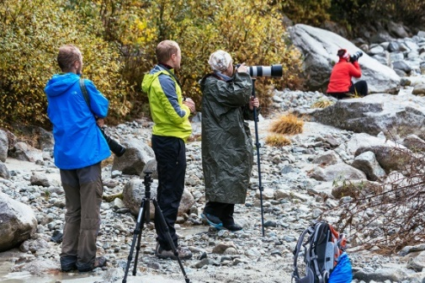
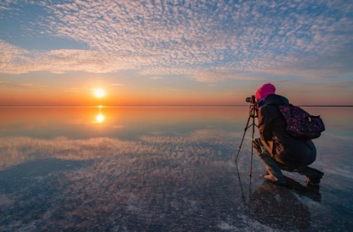
Гуманитарный проект «Социальный фото-туризм «Мир нашими глазами»
Humanitarian project «Social photo tourism «The world through our eyes»
- Name of the project: “Social photo-tourism “The world through our eyes”
- Project dates: 1-1 years.
- Name of the organization-applicant: State institution of culture «Ivye center of culture and leisure».
- Project goal: To enable young people with disabilities to overcome loneliness, isolation, to provide an opportunity to communicate, to help establish new social connections, as well as to provide opportunities to spend their free time pleasantly and interestingly, to satisfy a variety of cultural and educational needs
- Project objectives:
1) the possibility of personal participation in the creation of an art form, such as photography, the visual language of which gives people with a limited opportunity to express themselves as a full-fledged creative personality;
2) development of social tourist routes within the framework of the Small Motherland;
3) organization of tourist trips for short and long distances;
4) maintaining the interest of recipients in various types of outdoor activities;
5) expanding the boundaries of information and leisure space;
6) increasing the role of cultural heritage in the education, education and leisure activities of recipients of social services.
- Beneficiaries:
- young people with disabilities from 25 to 30 years old.
- Brief description of project activities:
- This project will allow people with disabilities to establish cultural ties, will contribute to the development of creative abilities of young people through photos to learn the culture and traditions of the region. To have the opportunity to travel a lot and join the intercultural traditions of the small homeland.
- These events will create favorable conditions for cultural exchange, knowledge and skills that will help in organizing a museum photo room, an environment of full-fledged communication in which a person with problems interacts with different people, establishes social contacts and has the opportunity to perform various social roles from a master to a guide.
- Amount requested in USD: 6000
Source of financing | Volume of financing in USD
Donor funds | 5500
Co-financing (own contribution) | 500
- Project location (region, town): Grodno region/Ivye district, Ivye.
- Contact person:
last name, first name, position, phone number, e-mail address: V.V. Vladova, head of the out-of-station service sector for remote settlements, +375333438921, ivje.kult@ivie-lib.by

